Wortschatz 6P :

Wortschatz 1

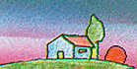  der Abend  die Abende | 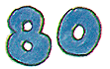  achtzig | 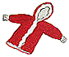  der Anorak  die Anoraks | 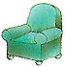  der Armstuhl  die Armstühle
le soir | 80 | l’anorak | …………………………
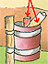  der Abfall  die Abfälle | 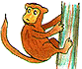  der Affe  die Affen | 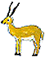  die Antilope  die Antilopen | 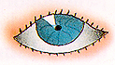  das Auge  die Augen
les déchets | les singes | l’antilope | l’oeil
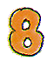  acht | 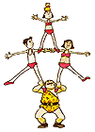  der Akrobat  die Akrobaten  (Akrobatin, -nen)  l’acrobate |   der Apfel  die Äpfel | 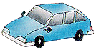  das Auto  die Autos
8 |  | la pomme | la voiture
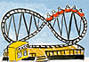  die Achterbahn  die Achterbahnen |  | 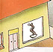  die Apotheke  die Apotheken | 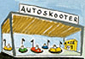  der Autoskooter  /
les montagnes russes |  | la pharmacie | les voitures tamponneuses
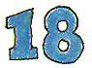  achtzehn | alt   jung, neu | 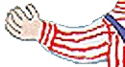  der Arm  die Arme
18 | vieux, ancien | le bras

Wortschatz 2

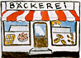  die Bäckerei  die Bäckereien | 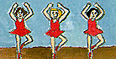  die Balletschule  die Balletschulen | 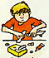  basteln | 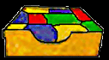  der Baukasten  die Bauskästen
la boulangerie | l’école de ballet | bricoler | le jeu de construction
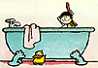  das Bad  die Bäder | 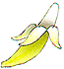  die Banane  die Bananen | 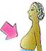  der Bauch  die Bäuche | 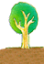  der Baum
le bain, la salle de bains | la banane | le ventre | l’arbre
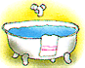  die Badewanne  die Badewannen | 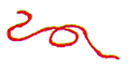  das Band  die Bänder | die Bauchschmerzen (pl.)  Der Bauch tut weh! | 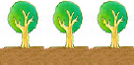  die Baüme
la baignoire | le ruban | les maux de ventre | les arbres
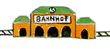  der Bahnhof  die Bahnhöfe | 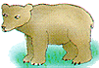  der Bär  Die Bären | 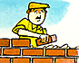  bauen | 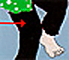  das Bein  die Beine
la gare | l’ours | bricoler | le genou
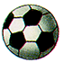  der Ball  die Bälle | 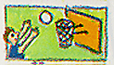  der Basketball  die Basketbälle | 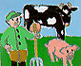  der Bauer  die Bauern | 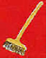  der Besen  die Besen
la balle | le basket-ball | le paysan, le fermier | l balai

Wortschatz 3

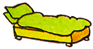  das Bett  die Betten | 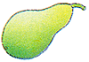  die Birne  die Birnen | blond  Haarfarbe = gelb | 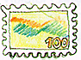  die Briefmarke  die Briefmarken
le lit | la poire | blond | le timbre
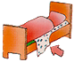  das Betttuch  die Betttücher |   blau | 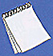  der Block  die Blöcke | 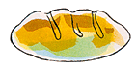  das Brot  die Brote
le drap | bleu | le bloc | le pain
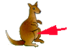  der Beutel  (das Känguru und sein Beutel) | bleiben | 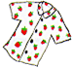  die Bluse die Blusen | 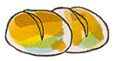  das Brötchen die Brötchen
la poche | rester | le chemisier | le petit pain
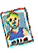  das Bild | 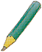  der Bleistift  die Bleistifte |   braun | 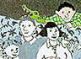  der Bruder  die Brüder
l’image | le crayon | brun | le frère
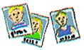  die Bilder | 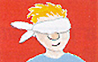  Blindekuh  die Blindekühe | breit
les images | colin-maillard | large

Wortschatz 4

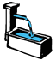  der Brunnen  die Brunnen | 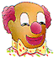  der Clown  die Clowns | 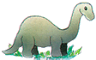  der Dinosaurier  die Dinosaurier | 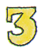  drei
la fontaine | le clown | le dinosaure | 3
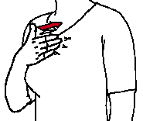  die Brust  die Brüste | 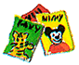  der Comic  die Comics | 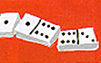  das Domino  die Dominos | 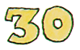  dreißig
la poitrine | la bande dessinée | le domino | 30
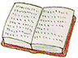  das Buch  die Bücher | dalassen | 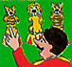  der Dompteur  die Dompteure | 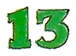  dreizehn
le livre | laisser là | le dompteur | 13
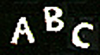  der Buchstabe  die Buchstaben | lassen | der Donnerstag  die Donnerstage  Vierter Tag der Woche | dunkel
la lettre (de l’alphabet) | laisser | le jeudi | ombre, foncé
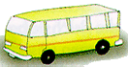  der Bus  die Busse | 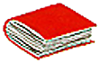  dick (> dünn) | doof | 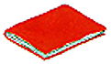  dünn (< dick)
le bus | épais, gros | bête, stupide | mince, fin
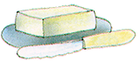  die Butter | der Dienstag  die Dienstage  zweiter Tag der Woche
le beurre | le mardi
Wortschatz 5

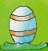  das Ei | einsammeln | 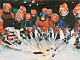  das Eishockey | 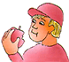  essen
l’oeuf | ramasser | le hockey sur glace | manger
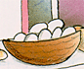  die Eier (pl.) | 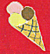  das Eis | 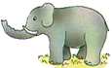  der Elefant  die Elefanten | 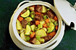  der Eintopf  die Einstöpfe
les oeufs | la glace | l’éléphant | plat unique, pot-au-feu
  eins | 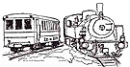  die Eisenbahn  die Eisenbahnen | 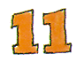  elf | 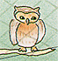  die Eule  die Eulen
1 | le train, chemin de fer | 11 | le hibou

Wortschatz 6

fahren  Schi fahren, mit  dem Bus fahren | 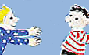  fangen |   die Feder  die Federn | 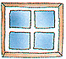  das Fenster  die Fenster
aller (avec véhicule) | attraper | la plume | la fenêtre
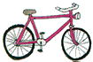  das Fahrrad  die Fahrräder | 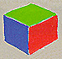  der Farbenwürfel  die Farbenwürfel | 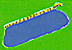  das Federmäppchen | 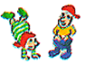  die Figuren (pl.)
vélo, bicyclette | le dé de couleurs | la trousse d’écolier | les figurines
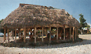  das Fale | 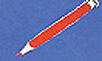  der Farbstift  die Farbstifte | 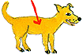  das Fell  die Felle | 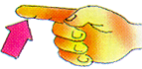  der Finger  die Finger
le fale (maison Samoa) | le crayon de couleurs | la peau | le doigt
Wortschatz 6 (suite)

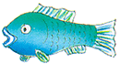  der Fisch  die Fische | 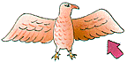  der Flügel  die Flügel | der Freitag  die Freitage  fünfter Tag der  Woche die Freitage | 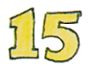  fünfzehn
le poisson | l’aile | le vendredi | 15
die Flasche  die Flaschen | 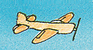  das Flugzeug | fressen  essen für Tiere (animaux) | 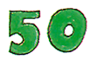  fünfzig
la bouteille | l’avion | manger, se nourrir | 50
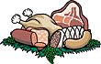  das Fleisch | 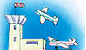  die Flugzeuge (pl.) | 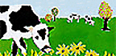  der Frühling die Frühlinge | 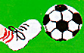  der Fußball  die Fußbälle
la viande | les avions | le printemps | le football
fliegen  Flugzeuge und  Vögel fliegen | fragen | 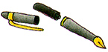  der Füller  die Füller | 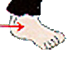  der Fuß  die Fusseln
voler | questionner, interroger | le stylo, la plume | le pied
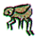  der Floh  die Flöhe | 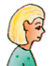  die Frau  die Frauen | 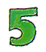  fünf | 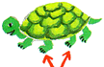  die Füße
la puce | la femme, Madame | 5 | les pieds

Wortschatz 7

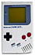  der Gameboy  die Gameboys | 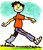  gehen |   geradeaus | glatt  Das Haar ist  lang und glatt.
le gameboy | aller (à pied) | tout droit | lisse
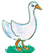  die Gans  die Gänse | 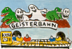  die Geisterbahn  die Geisterbahnen | 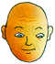  das Gesicht  die Gesichter |   grau
l’oie | le train fantôme | le visage | gris
ganz |   gelb | 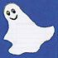  das Gespenst  die Gespenster | groß  ≠ klein
entier, complètement | jaune | le fantôme | grand
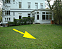  der Garten die Gärten | 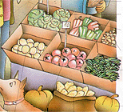  das Gemüse  die Gemüse | 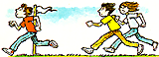  gewinnen  Ich habe gewonnen.   J’ai gagné | 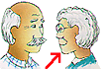  die Großmutter  die Großmütter
le jardin | les légumes | gagner | la grand-mère
das Gebäude die Gebäude | 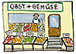  das Gemüsegeschäft  die Gemüsegeschäfte | 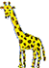  die Giraffe  die Giraffen |   grün
le bâtiment | le magasin de fruits et légumes | la girafe | vert

Wortschatz 8

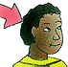  das Haar  die Haare | 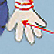  die Hand  die Hände | 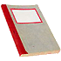  das Heft  die Hefte | 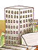  das Hochhaus  die Hochhäuser
le cheveu (les cheveux) | la main | le cahier | immeuble, building
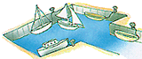  der Hafen  die Häfen | 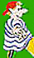  die Handpuppe  die Handpuppen | 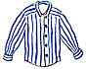  das Hemd  die Hemden | 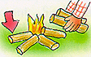  das Holz  die Hölzer
le port | la marionnette | la chemise | le bois
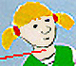  der Hals  die Hälse | 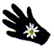  der Handschuh  die Handschuhe | 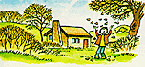  der Herbst  die Herbste | 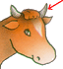  das Horn
le cou, la gorge | le gant | l’automne | la corne
die Halsschmerzen  (pl.)  Der Hals tut weh. | 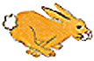  der Hase  die Hasen | 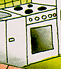  der Herd  die Herde | 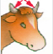  die Hörner (pl.)
les maux de gorge | le lièvre, le lapin | la cuisinière | les cornes
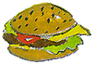  der Hamburger  die Hamburger | 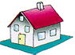  das Haus  die Häuser | 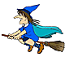  die Hexe  die Hexen | 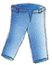  die Hose  die Hosen
le hamburger | la maison | la sorcière | le pantalon
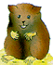  der Hamster  die Hamster | die Haut die Häute | hineingehen | 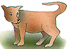  der Hund  die Hunde
le hamster | la peau | entrer | le chien

Wortschatz 9

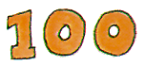  hundert | 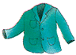  die Jacke  die Jacken | 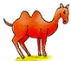  das Kamel  die Kamele | 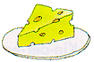  der Käse  die Käse
100 | le gilet, le blouson | le chameau | le fromage
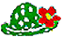  der Hut  die Hüte | 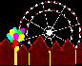  der Jahrmarkt  die Jahrmärkte | 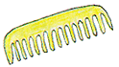  der Kamm  die Kämme | 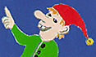  der Kasper  die Kasper
le chapeau | la fête foraine | le peigne | le guignol
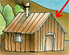  die Hütte  die Hütten | 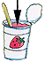  das Joghurt  die Joghurts | 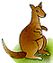  das Känguru  die Kängurus | 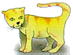  die Katze  die Katzen
la cabane, le chalet | le yaourt (le yoghourt) | le kangourou | le chat
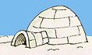  das Iglu  die Iglus | 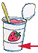  der Joghurtbecher  die Joghurtbecher | 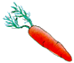  die Karotte  die Karotten
l’igloo (l’iglou) | le pot de yaourt | la carotte
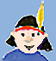  der Indianer  die Indianer | 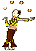  der Jongleur  die Jongleure | 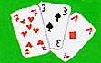  die Karten (pl.)
l’Indien | le jongleur | les cartes

Wortschatz 10

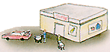  das Kaufhaus  die Kaufhäuser | 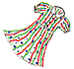  das Kleid  die Kleider | die Kopfschmerzen  (pl.)  Der Kopf tut weh. | 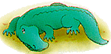  das Krokodil  die Krokodile
le grand magasin | la robe | les maux de tête | le crocodile
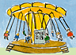  das Kettenkarussell  die Kettenkarussells | 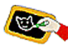  klein (< groß) | 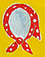  das Kopftuch  die Kopftücher | 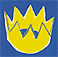  die Krone  die Kronen
le voltigeur | petit | le foulard | la couronne
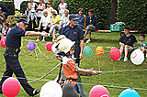  das Kinderfest  die Kinderfeste | 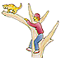  klettern | 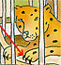  die Kralle  die Krallen | 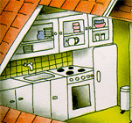  die Küche  die Küchen
la fête pour les enfants | grimper, escalader | l’ongle, la griffe | la cuisine
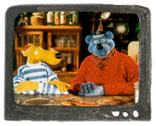  das Kinderprogramm die Kinderprogramme  im Fernsehen (à la TV) | 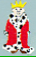  der König  die Könige | 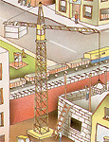  der Kran  die Kräne | 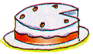  der Kuchen  die Kuchen
le programme pour enfants | le roi | la grue | le gâteau
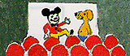  das Kino  die Kinos | 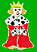  die Königin  die Königinnen | 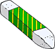  die Kreide  die Kreiden | 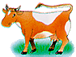  die Kuh  die Kühe
le cinéma | la reine | la craie | la vache
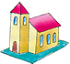  die Kirche  die Kirchen | 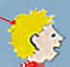  der Kopf  die Köpfe | 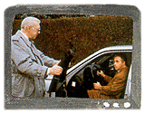  der Krimi  die Krimis | 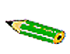  kurz (< lang)
l’église | la tête | le film policier | court

Wortschatz 11

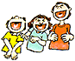  lachen | der Lärm | 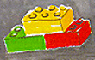  Lego | 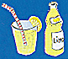  die Limonade  die Limonaden
rire | le bruit | le(s) lego(s) | la limonade
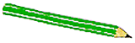  lang (> kurz) | 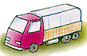  der Lastwagen  die Lastwagen | 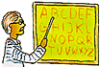  der Lehrer  die Lehrerin | 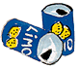  die Limo-Dose  die Limo-Dosen
long | le camion | le professeur | la canette de limonade
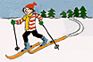  der Langlauf  die Langläufe | 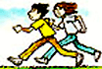  laufen | 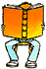  lesen |   links
la course de fond | courir | lire | à gauche
langsam  ≠ schnell | 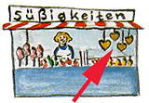  das Lebkuchenherz  die Lebkuchenherzen | 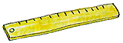  das Lineal  die Lineale | 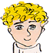  lockig  Das Haar ist  kurz und lockig.
lent | le cœur en pain d’épice | la règle | bouclé

Wortschatz 12

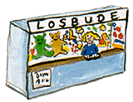  die Losbude  die Losbuden | 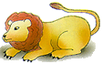  der Löwe  die Löwen | 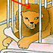  die Mähne  die Mähnen | 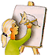  malen
le stand de loterie | le lion | la crinière | peindre
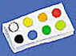  der Malkasten  die Malkästen | 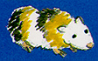  das Meerschweinchen  die Meerschweinchen | 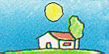  der Mittag  die Mittage | 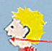  der Mund  die Münder
la boîte de couleurs | cobaye, cochon d’Inde | le midi | la bouche
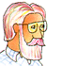  der Mann  die Männer | 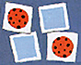  das Memory | der Mittwoch  die Mittwoche  dritter Tag der Woche | die Murmel
l’homme | le (jeu du) mémory | le mercredi | la bille
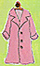  der Mantel  die Mäntel | 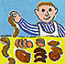  der Metzger  die Metzger | der Montag  die Montage  erster Tag der Woche | 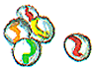  die Murmeln  (pl.)
le manteau | le boucher | le lundi | les billes
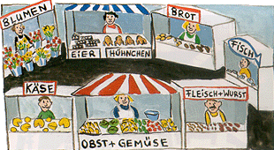  der Markt  die Märkte | 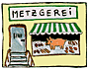  die Metzgerei  die Metzgereien | 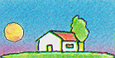  der Morgen  die Morgen |   die Muschel
le marché | la boucherie | le matin | la moule
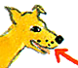  das Maul  die Mäuler | 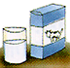  die Milch | der Müll, /
la gueule | le lait | les ordures
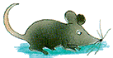  die Maus  die Mäuse | 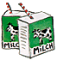  die Milchtüten  (pl.) | ménagères
la souris | les briques de lait

Wortschatz 13

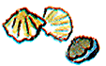  die Muscheln (pl.) | 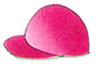  die Mütze  die Mützen | 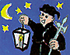  der Nachtwächter  die Nachtwächterin | 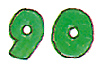  neunzig
les moules | le bonnet, la casquette | le veilleur de nuit | 90
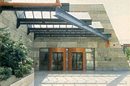  das Museum  die Museen | 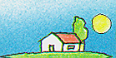  der Nachmittag  die Nachmittage | 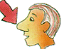  die Nase  die Nasen | 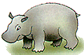  das Nilpferd  die Nilpferde
le musée | l’après-midi | le nez | l’hippopotame
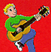  der Musiker  die Musikerin | nachschauen | 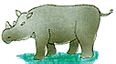  das Nashorn  die Nashörner
le musicien | vérifier | le rhinocéros
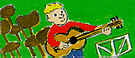  die Musikschule  die Musikschulen | 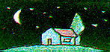  die Nacht  die Nächte | 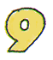  neun
l’école de musique | la nuit | 9
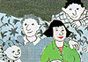  die Mutter  die Mütter | 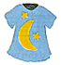  das Nachthemd  die Nachthemden | 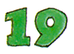  neunzehn
la mère | la chemise de nuit | 19

Wortschatz 14

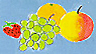  das Obst  / | 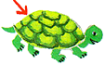  der Panzer  die Panzer | 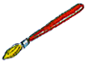  der Pinsel  die Pinsel | 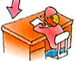  das Pult  die Pulte
les fruits | la carapace | le pinceau | le pupitre
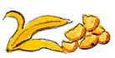  die Obstschalen  (pl.) | 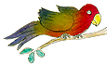  der Papagei  die Papageien | 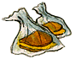  die Plastiktüte  (pl.) | 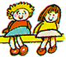  die Puppe  die Puppen
les épluchures de fruits | le perroquet | le sac en plastique | la poupée
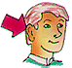  das Ohr  die Ohren | 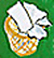  der Papierkorb  die Papierkörbe | 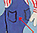  der Po  die Pos | 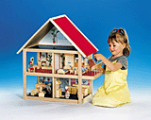  das Puppenhaus  die Puppenhäuser
l’oreille | la corbeille à papier | le postérieur | la maison de poupée
die Ohrenschmerzen  (pl.)  Das Ohr tut weh. | 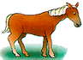  das Pferd  die Pferde | 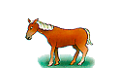  das Pony  die Ponys | 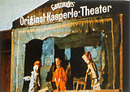  das Puppentheater  die Puppentheater
les maux d’oreille | le cheval | le poney | théâtre de marionnettes
  der Ohrring  die Ohrringe | 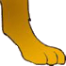  die Pfote  die Pfoten | 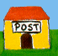  die Post  die Poste
la boucle d’oreille | le patte | la poste
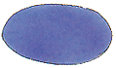  oval | 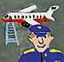  der Pilot  die Piloten | 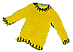  der Pulli  die Pulli
ovale | le pilote | le pull

Wortschatz 15

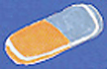  der Radiergummi  die Radiergummis |   rechts | 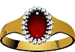  der Ring | 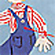  der Rücken
la gomme | à droite | la bague | le dos
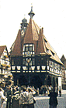  das Rathaus  die Rathäuser | 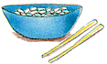  der Reis die Reises | 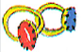  die Ringe (pl.) | die Rückenschmerzen  (pl.)  Der Rücken tut weh.
l’hôtel de ville, la mairie | le riz | les bagues | les maux de dos
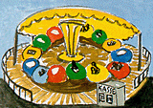  die Raupe  die Raupen | 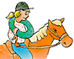  reiten | 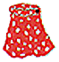  der Rock  die Röcke | 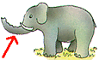  der Rüssel  die Rüssels
la chenille | aller à cheval | la jupe | la trompe
rauslaufen | 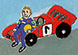  der Rennfahrer  die Rennfahrerin | 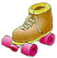  der Rollschuh  die Rollschuhe
sortir en courant | le coureur (cycliste, automobile) | le patin à roulettes
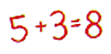  rechnen | 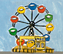  das Riesenrad  die Riesenräder |   rot
compter | la grande roue | rouge

Wortschatz 16

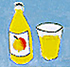  der Saft  die Säfte | 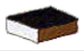  die Schachtel  die Schachteln | 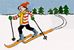  Schi fahren | 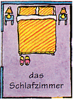  das Schlafzimmer  die Schlafzimmer
le jus | la boîte, le carton | aller à ski | la chambre à coucher
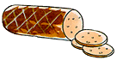  die Salami  die Salamis | 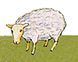  das Schaf  die Schafe | schießen  Fußball: ein Tor  schießen. | 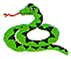  die Schlange  die Schlangen
le salami | le mouton | tirer, shooter | le serpent
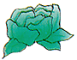  der Salat  die Salate | 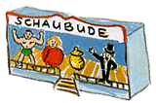  die Schaubude  die Schaubuden | 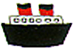  das Schiff  die Schiffe | 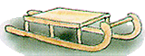  Schlitten fahren
la salade | le stand des phénomènes | le bateau | faire de la luge
sammeln | 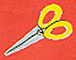  die Schere  die Scheren | 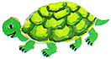  die Schildkröte  die Schildkröten | 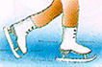  der Schlittschuh  die Schlittschuhe
collectionner | le ciseau | la tortue | le patin à glace
der Samstag  die Samstage  sechster Tag der Woche | 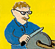  der Scherenschleifer  die Scherenschleifer | 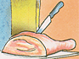  der Schinken  die Schinken | schmal  ≠ breit (étroit)
le samedi | le rémouler | le jambon | large
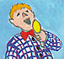  der Sänger ;Sängerin  die Sänger ;Sängerinnen | 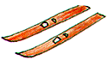  der Schi  die Schier | 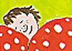  schlafen | 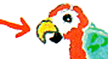  der Schnabel  die Schnäbel
le chanteur | le ski | dormir | le bec

Wortschatz 17

schnell  ≠ langsam  (lent) | 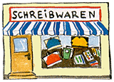  das Schreibwarengeschäft  die Schreibwarengeschäfte | 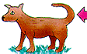  der Schwanz  die Schwänze | 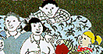  die Schwester  die Schwestern
rapide | la papeterie | la queue | la soeur
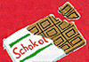  die Schokolade  die Schokoladen | 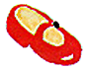  der Schuh |   schwarz | 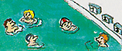  das Schwimmbad  die Schwimmbäder
le chocolat | la chaussure | noir | le piscine
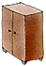  der Schrank  die Schränke | 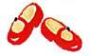  die Schuhe (pl.) | 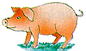  das Schwein  die Schweine | 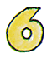  sechs
l’armoire | les chaussures |  | 6
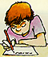  schreiben | 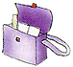  die Schultasche  die Schultaschen |  | 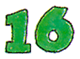  sechzehn
écrire | le cartable | le cochon | 16

Wortschatz 18

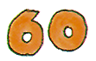  sechzig | 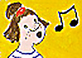  singen | 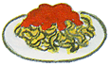  die Spagetti (pl.) | 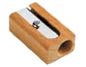  der Spitzer  die Spitzer
60 | chanter | les spaghettis | le taille-crayon
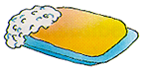  die Seife  die Seifen | 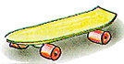  das Skateboard  die Skateboards | 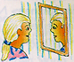  der Spiegel  die Spiegel | 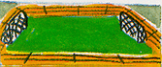  der Sportplatz  die Sportplätze
le savon | le skateboard | le miroir | le terrain de sport
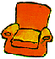  der Sessel  die Sessel | 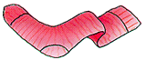  die Socke  die Socken | 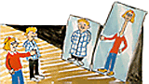  das Spiegelkabinett  die Spiegelkabinette | 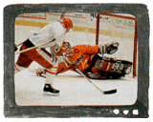  die Sportsendung  die Sportsendungen
le fauteuil | la chaussette | le palais des glaces | l’émission sportive
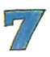  sieben | 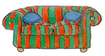  das Sofa  die Sofas | 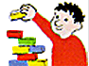  das Spiel  die Spiele | 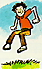  springen
7 | le canapé | le jeu | sauter
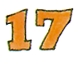  siebzehn | 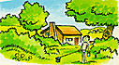  der Sommer  die Sommer | 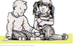  spielen | das Springseil  die Springseile
17 | l’été | jouer | la corde à sauter
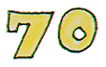  siebzig | der Sonntag  die Sonntage  siebter Tag der Woche | 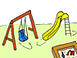  der Spielplatz  die Spielplätze | stark
70 | le dimanche | le terrain de jeu | fort

Wortschatz 19

steigen  in den Bus steigen,  auf den Berg steigen | 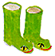  der Stiefel  die Stiefel | 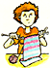  stricken | 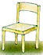  der Stuhl  die Stühle
monter | la botte | tricoter | la chaise
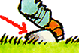  der Stein  die Steine | 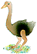  der Strauss  die Strauße | 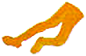  die Strumpfhose  die Strumpfhosen | 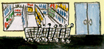  der Supermarkt  die Supermärkte
la pierre | l’autruche | les collants | le supermarché
  die Sticker (pl.) | 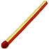  das Streichholz  die Streichhölzer | das Stück  die Stücke | 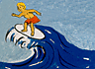  surfen
les autocollants | l’allumette | le morceau, la pièce | surfer

Wortschatz 20

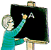  die Tafel  die Tafeln | 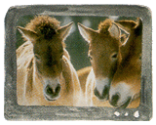  der Tierfilm  die Tierfilme | 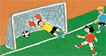  das Tor  die Tore | 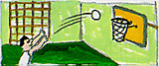  die Turnhalle  die Turnhallen
le tableau | le film animalier | le but | le salle de gym
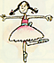  tanzen |   das Tipi  die Tipis | 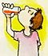  trinken | 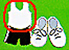  das Turnhemd  die Turnhemden
danser | le tipi | boire | la chemise de gym
tauschen | 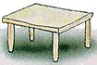  der Tisch  die Tische | 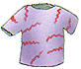  das T-Shirt  die T-Shirts | 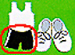  die Turnhose  die Turnhosen
échanger | la table | le tee-shirt, T-shirt | le short de gym
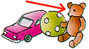  der Teddybär  die Teddybären | 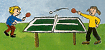  das Tischtennis  / | 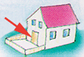  die Tür  die Türen | 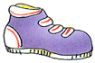  der Turnschuh
l’ours en peluche | le tennis de table | la porte | La chaussure de sport, la basket
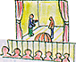  das Theater  die Theater | 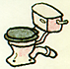  die Toilette  die Toiletten | 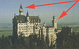  der Turm  die Türme | 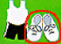  die Turnschuhe  (pl.)
le théâtre | les toilettes | la tour | les chaussures de gym
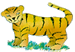  der Tiger ; Tigerin  die Tiger ; Tigerinnen | 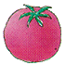  die Tomate  die Tomaten | 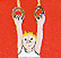  turnen | 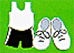  das Turnzeug  /
le tigre | la tomate | faire de la gym | la tenue de gym

Wortschatz 21

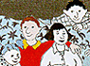  der Vater  die Väter | 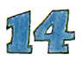  vierzehn | 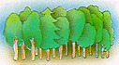  der Wald  die Wälder | 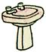  das Waschbecken  die Wachbecken
le père | 14 | la forêt | le lavabo
verkaufen | 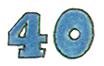  vierzig | 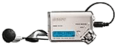  der Walkman  die Walkmen | 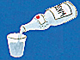  das Wasser  die Wasser
vendre | 40 | le baladeur, le walkman | l’eau
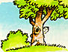  verstecken | 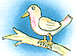  der Vogel  die Vögel | 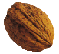  die Wallnuss  die Wallnüsse | 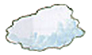  die Watte  die Watten
jouer à cache-cache | l’oiseau | la noix | le coton, la ouate
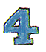  vier | 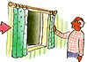  der Vorhang  die Vorhänge | wandern  marschieren | wegfliegen
4 | le rideau | marcher, aller à pied | s’envoler

Wortschatz 22

  weiß | 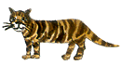  die Wildkatze  die Wildkatzen | 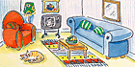  das Wohnzimmer  die Wohnzimmer | 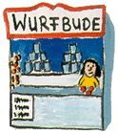  die Wurfbude  die Wurfbuden
blanc | le chat sauvage | le salon | le stand du jeu de massacre
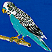  der Wellensittich  die Wellensittiche | 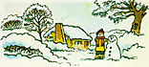  der Winter  die Winter | 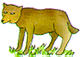  der Wolf  die Wölfe | 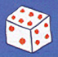  der Würfel
la perruche | l’hiver | le loup | le dé, le cube
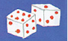  die Würfel | die Zahnschmerzen  (pl.)  Der Zahn tut weh. | die Zehen | 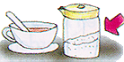  der Zucker  /
les dés, les cubes | les maux de dents | les orteils | le sucre
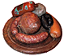  die Wurst  / | 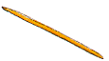  der Zahnstocher  die Zahnstocher | 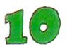  zehn | 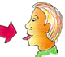  die Zunge  die Zungen
la charcuterie | le cure-dent | 10 | la langue
die Wurst  die Würste | 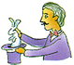  der Zauberer |   zeichnen | 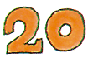  zwanzig
la saucisse | le magicien | dessiner | 20
  der Zahn  die Zähne | 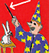  der Zauberstab  die Zauberstäbe | 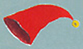  die Zipfelmütze  die Zipfelmützen | 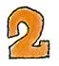  zwei
la dent | la baguette magique | le bonnet à pointe | 2
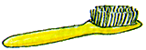  die Zahnbürste  die Zahnbürsten | 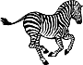  das Zebra  die Zebras | 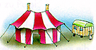  der Zirkus  die Zirkusse | 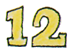  zwölf
la brosse à dents | le zèbre | le cirque | 12
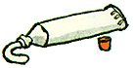  die Zahnpasta  die Zahnpasten | 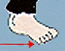  der Zeh | 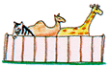  der Zoo  die Zoos
le dentifrice | l’orteil | le zoo

